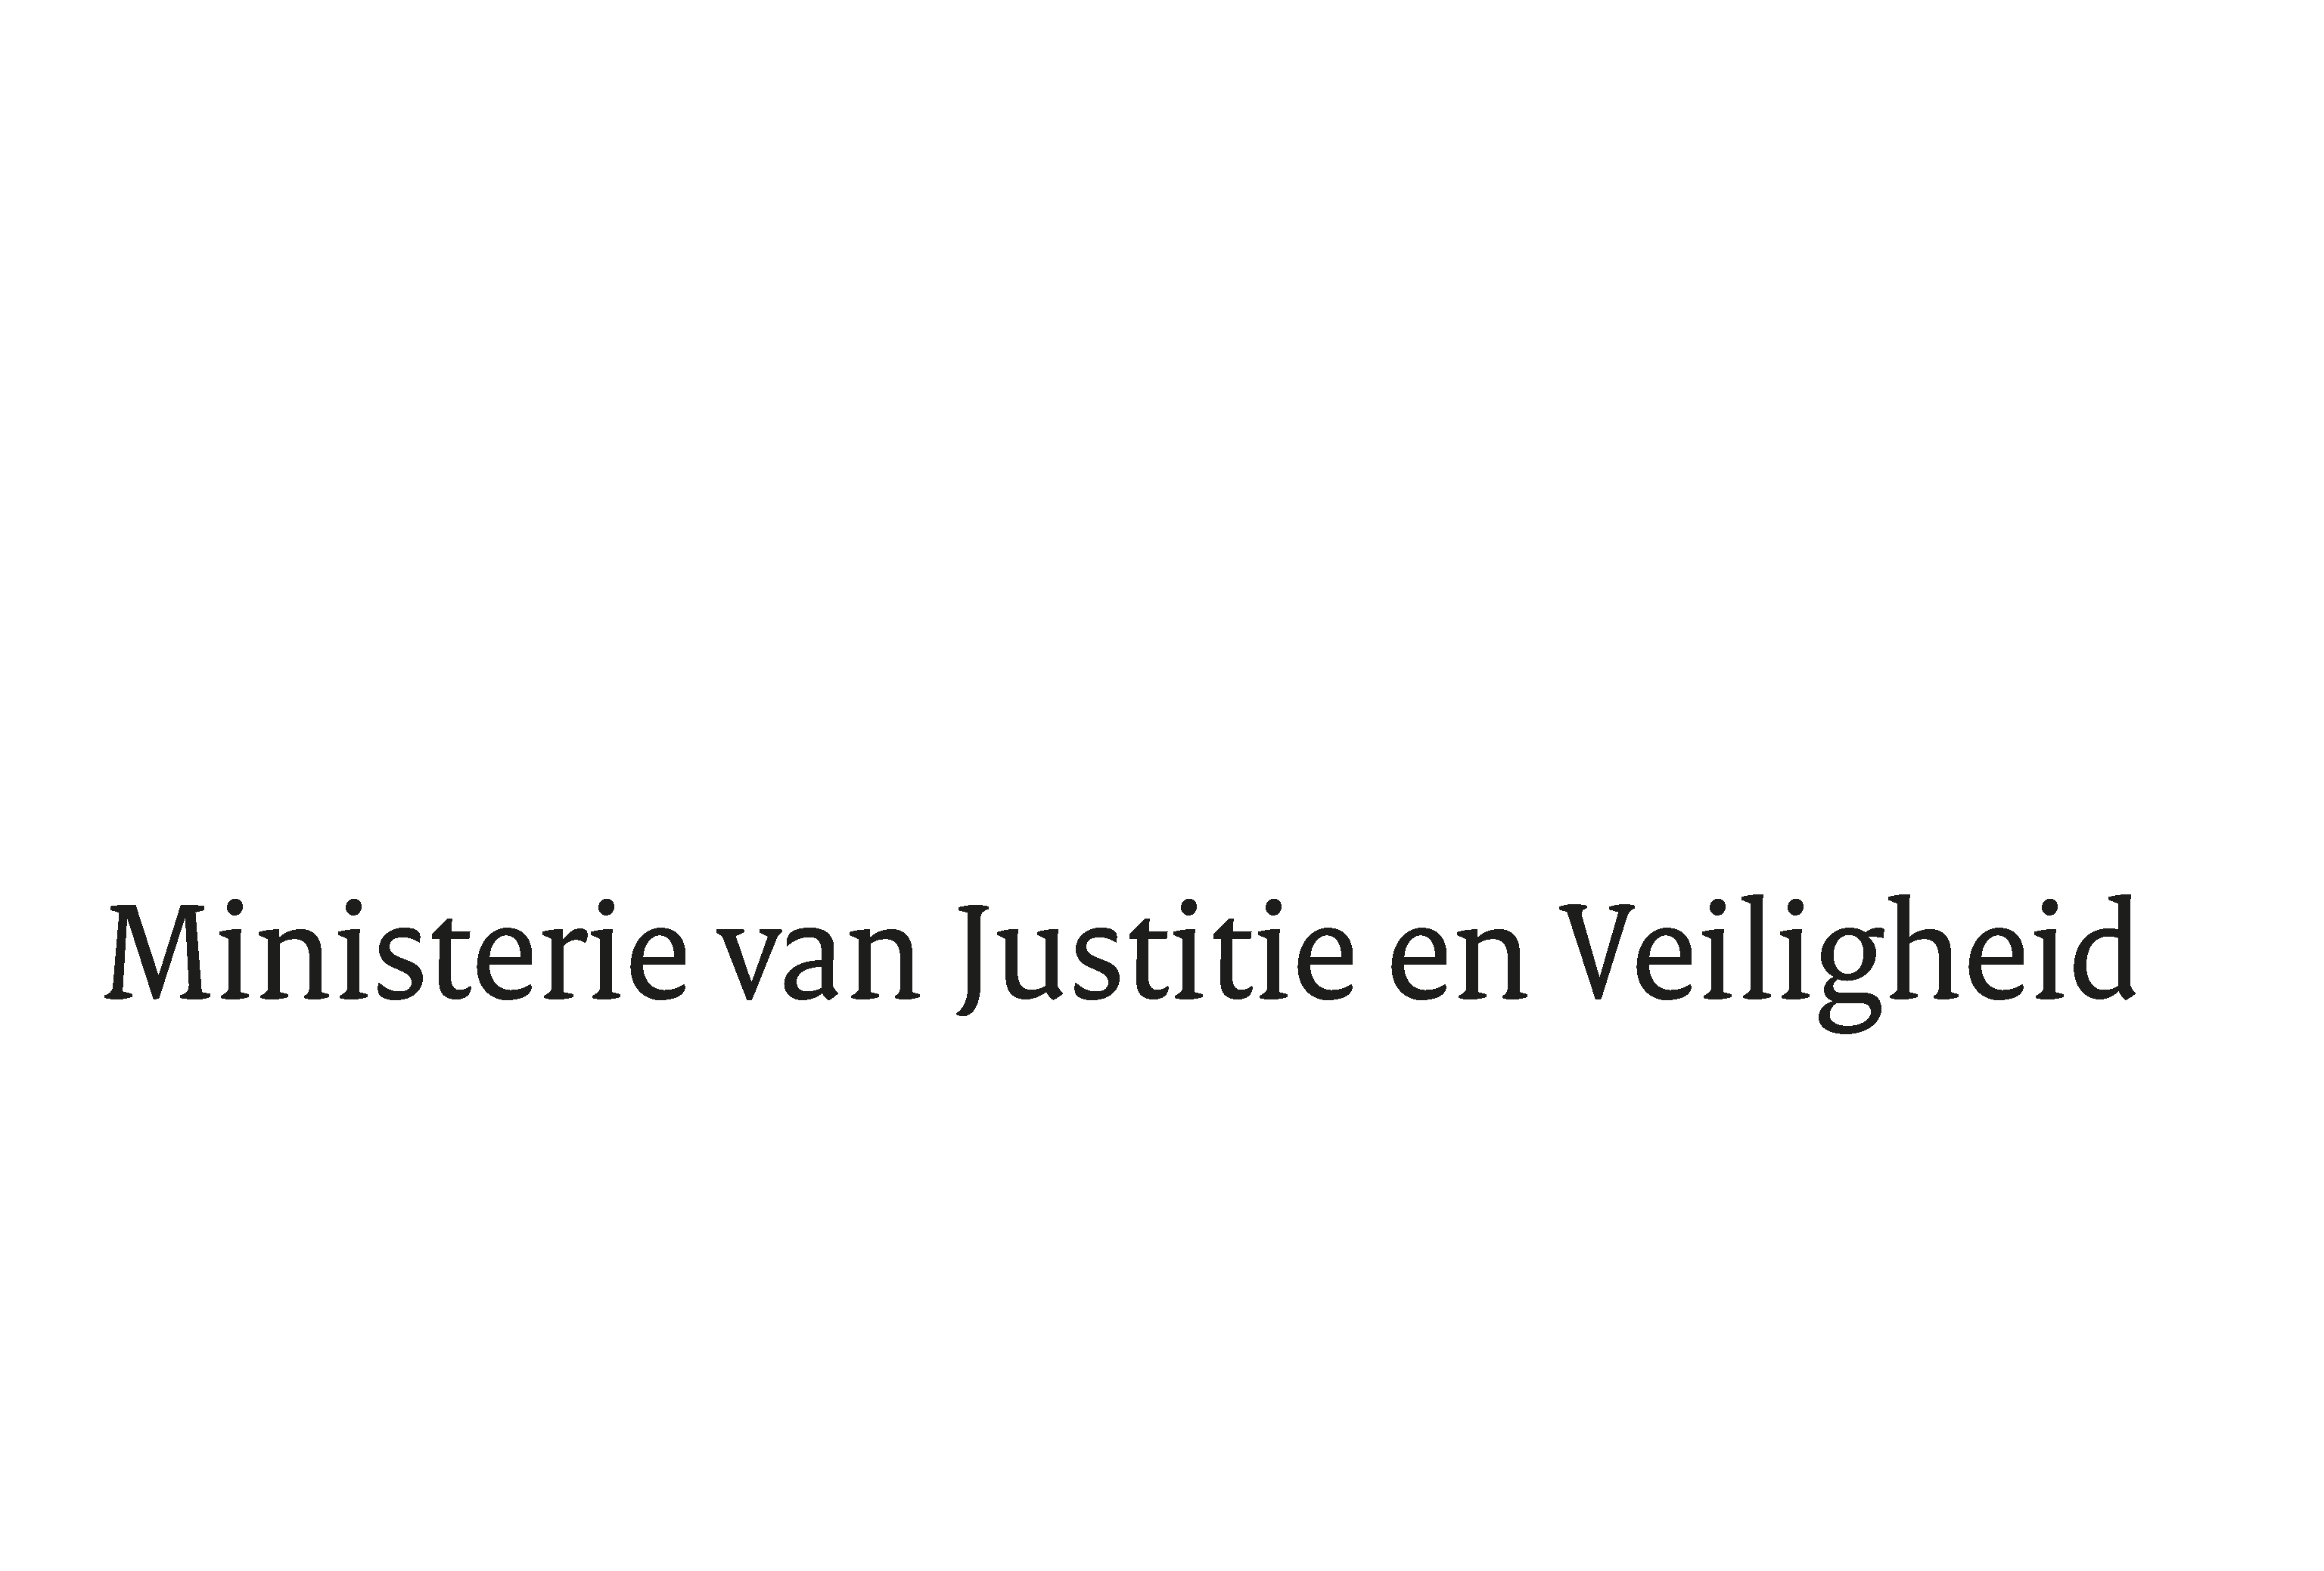

> Retouradres Postbus 20301 2500 EH Den Haag
Aan de Voorzitter van de Tweede Kamer
der Staten-Generaal
Postbus 20018
2500 EA DEN HAAG

Datum | 16 januari 2023
Onderwerp | Regels aangaande een tijdelijke uitwisseling van persoonsgegevens ter identificering van de ouders die gedupeerd zijn als gevolg van problemen bij de uitvoering van de kinderopvangtoeslag en geconfronteerd zijn met uithuisplaatsing van kinderen (Tijdelijke wet uitwisseling persoonsgegevens UHP KOT) (36 275)
Directie Wetgeving en Juridische Zaken
Sector Privaatrecht

Turfmarkt 147
2511 DP Den Haag
Postbus 20301
2500 EH Den Haag
www.rijksoverheid.nl/jenv

Ons kenmerk
4423064

Bijlagen
1

Bij beantwoording de datum en ons kenmerk vermelden. Wilt u slechts één zaak in uw brief behandelen.

Hierbij bied ik u de nota naar aanleiding van het verslag inzake het bovenvermelde voorstel aan.

De Minister voor Rechtsbescherming,

F.M. Weerwind

